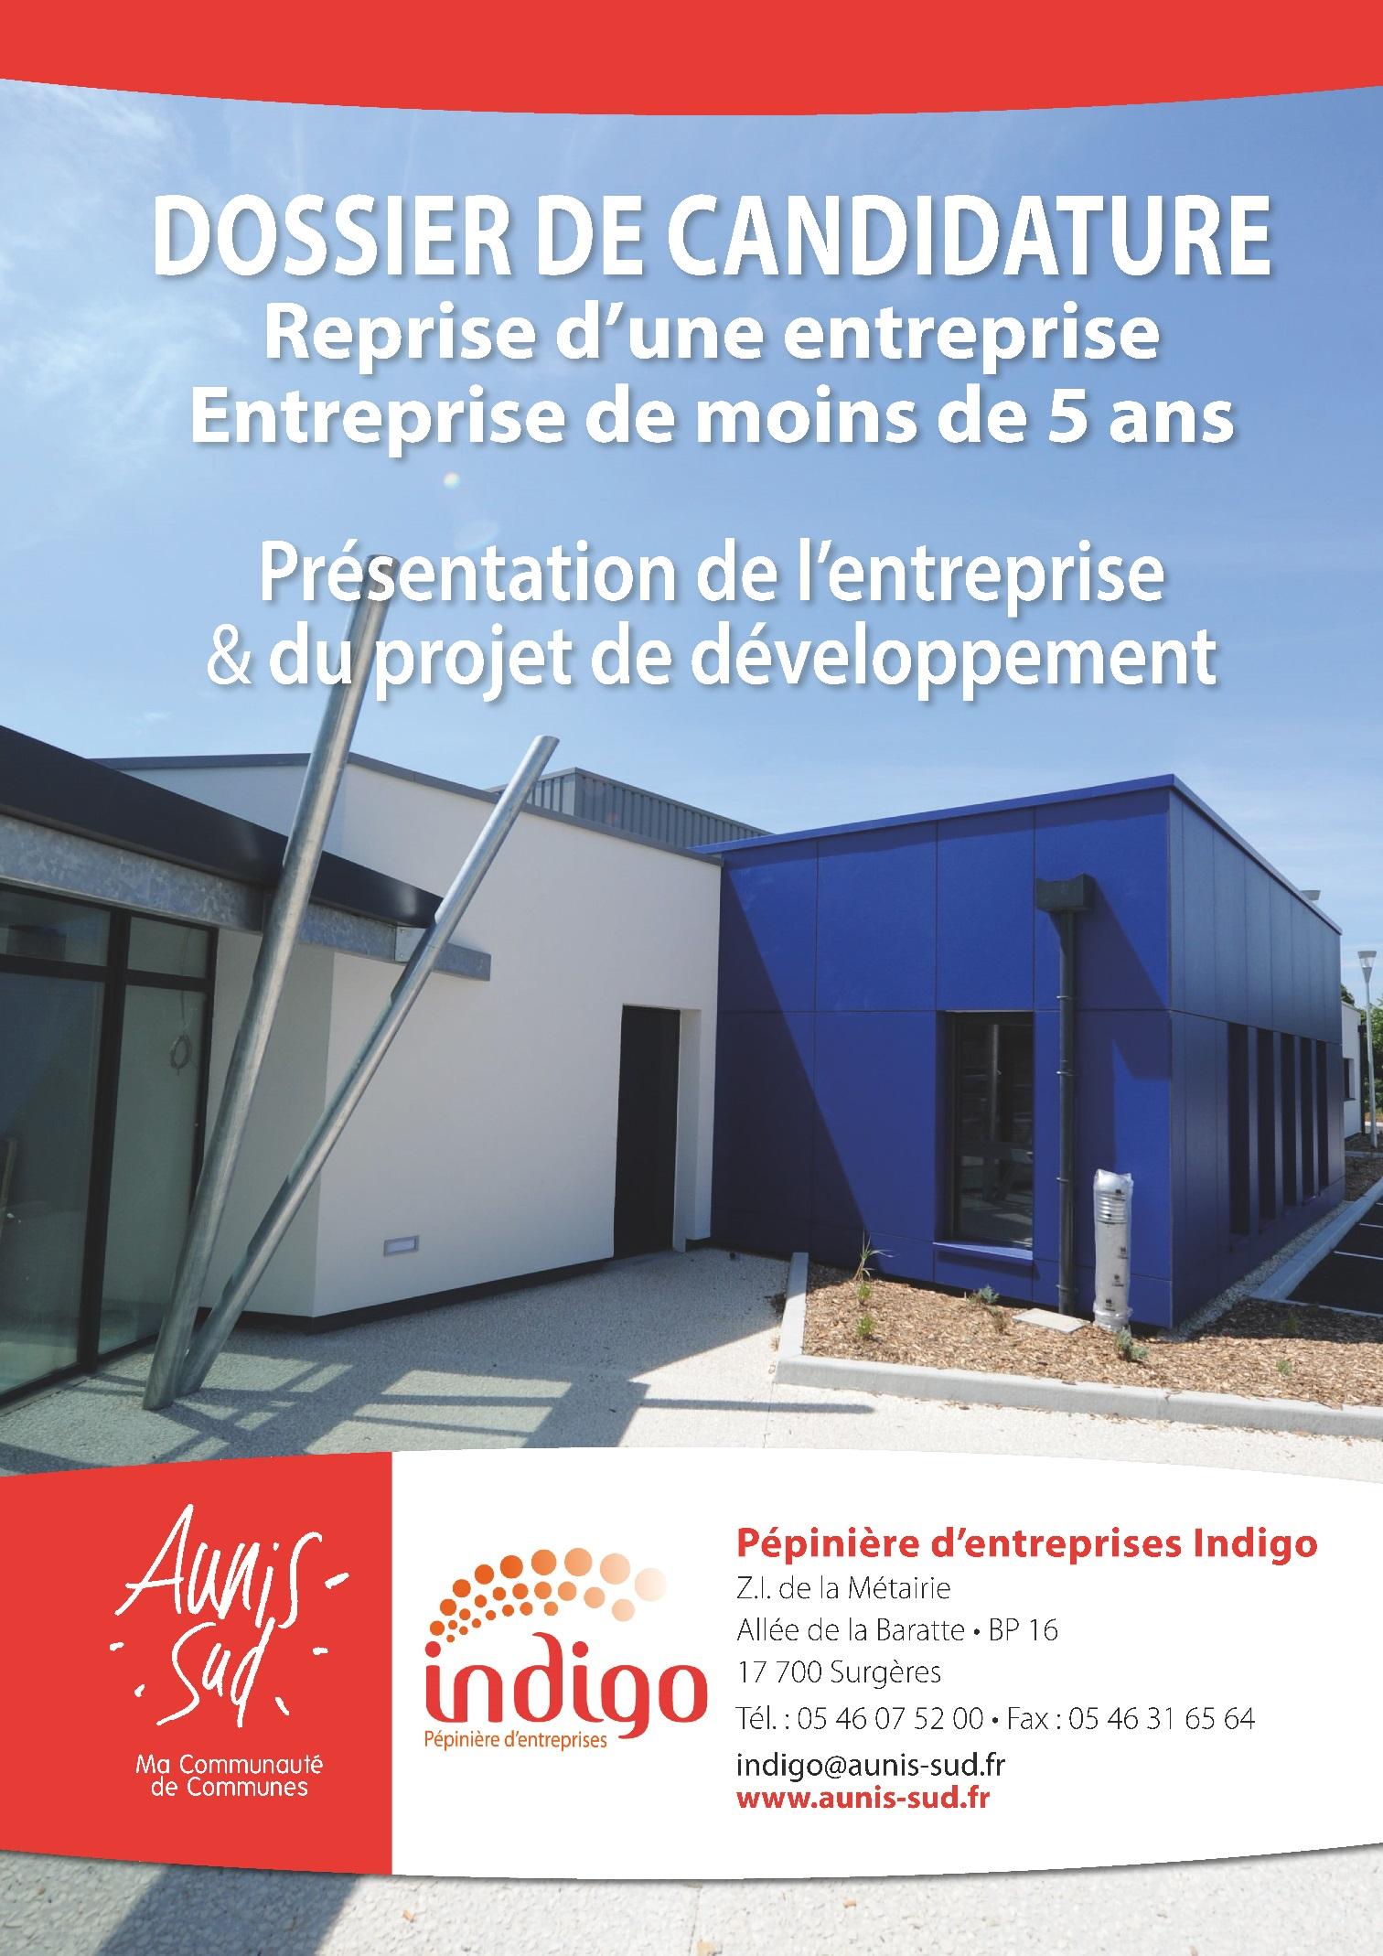

1 / Le(s) chef(s) d’entreprise

1.1 / Identification

Nom : ………………………………………………………………………………………………......
Prénom : ……………………………………………………………………………………………….
Age : …………………………………………………………………………………………………...
Adresse : ………………………………………………………………………………………………
Ville : …………………………………………… | Code Postal : …………………………………
Téléphone fixe : ……………………………... | Téléphone portable : ……………………….
Email : ………………………………………………………………………………………………….

1.2 / Situation familiale

Célibataire | Marié(e) | Pacsé(e)
Veuf(ve) | Divorcé(e) | Vie maritale
Nombre d’enfants à charge : ……….

1.3 / Situation professionnelle

Durant la période précédant la création de l’entreprise :

Du (de la) conjoint(e) et implication dans le projet :

Etes-vous : | Locataire | Propriétaire
Situation d’endettement, montant mensuel de l’endettement personnel et type :

1.4 / Formation et diplôme

Date | Intitulé | Validé(e) ou pas par un diplôme | Matières principales | Organisme

1.5 / Expérience professionnelle

Période | Nature du poste occupé (cadre, employé, ouvrier,  indépendant, chef d’entreprise, etc.) | Employeur – Localisation géographique | Savoir faire acquis

1.6 / Activités extra ou para-professionnelle
(Centres d’intérêts, loisirs, vie associative, etc.)

1.7 / Motivations et rôle de chacun dans le projet

2 / L’entreprise

Fiche signalétique de l’entreprise

Nom ou raison sociale : ……………………………………..…………………………………......
Date d’inscription : ………………………………………………………………………………….
Lieu d’implantation : ………………………………...……………………………………………...
Type de bail et durée : ……………………………………………………………………………..
Montant du loyer : …………………………………………………………………………………..
Adresse du siège social : …………………………………..………………………………………
Ville : …………………………………………… |  | Code Postal : …………………………………
Téléphone de l’entreprise: ………………………………………………………………………...
Siret : …………………………………………… |  | Code APE : ……………………………………
Forme juridique : | EURL | SA | SAS
 | SARL | SCOP | EI
 | Autre
Secteur d’activité : | Artisanat BTP | Artisanat hors BTP | BTP
 | Commerce | Services | Industrie
Marché : | National | Régional | Local

En cas de reprise en cours précisez les éventuelles évolutions juridiques et fiscales :…………………………………………………………………………………………………

Capital : ……………………………………………………………………………………………...
Noms associés | % Détenu |  | Rôle (préciser si associé extérieur gérant, salarié, TNS)
Nombre d’emplois créés : ………….. |  | Dont : Vous votre conjoint(e)
En cas de reprise capital maintenu : ……………

Montant de l’apport personnel : ……………………………………………..………………….
Numéraire | En capital | En nature

Financements publics et privés (obtenus ou attendus) en cas de développement
Organisme | Montant | Taux | Durée

Financements publics et privés (obtenus ou attendus) en cas de reprise d’un fonds de commerce
Organisme | Montant | Taux | Durée

Financements publics et privés (obtenus ou attendus) en cas de reprise de parts sociales
Organisme | Montant | Taux | Durée

Part des cautionnements dans le projet : ………………………………………………………
Caution familiale | Autre caution (préciser) : …………………………..…………

3 / Historique de l’entreprise

3.1 / Son origine et son évolution

3.2 / Son activité : description des produits et services

3.3 / Points forts / points faibles de l’entreprise

Points forts | Points faibles

3.4 / Marché de l’entreprise (caractéristiques actuelles, dynamisme)

3.5 / Les clients, fournisseurs, délais de paiement

3.6 / La concurrence

3.7 / Répartition du chiffre d’affaires par groupe de clientèle et/ou par famille de produits/services

Rappel chiffres clés du bilan fourni :

 | Année N-1 | Année N-2 | Année N-3
Chiffre d’affaires
Résultat

Répartition CA par type de clientèle et/ou par types de produits/services (en %) et éventuels objectifs d’évolution

Particuliers | %
Professionnels | %
Collectivités | %
Autres | %

Produits/services | %
 | %
 | %
 | %

3.8 / Les effectifs – Poste et âge
En cas de reprise, préciser les évolutions envisagées

3.9 / En cas de reprise, rappel fond de commerce ou parts sociales et précisez détail coût de la reprise et état des lieux des immobilisations, actif, passif (évaluation précise et annexée au contrat de vente, en cours de négociation et/ou en clause suspensive, d’un commun accord ou accompagné par une structure spécialisée – précisez son nom et son activité)

4 / Le projet de développement

4.1 / Objectifs détaillés de développement (Chiffre d’affaires, clientèle, partenaires, fournisseurs, etc.) et stratégie de l’entreprise

Rappel chiffres clés du prévisionnel fourni en annexes :

 | Année 1 | Année 2 | Année 3
Chiffre d’affaires
Seuil de rentabilité

Répartition CA par type de clientèle et/ou par types de produits/services (en %) et éventuels objectifs d’évolution

Particuliers | %
Professionnels | %
Collectivités | %
Autres | %

Produits/services | %
 | %
 | %
 | %

4.2 / Investissements nécessaires à la mise en œuvre du projet (techniques, financiers, etc.) et capacités financières à la mettre en œuvre

4.3 / Moyens humains nécessaires à sa mise en œuvre (organigramme et création d’emplois prévus)

5 / Conclusion

5.1 / Quels sont les principaux points forts et points faibles de l’entreprise dans la mise en œuvre du projet de développement ou de reprise ?

5.2 / Pourquoi souhaitez vous intégrer la Pépinière d’entreprises INDIGO ?

5.3 / Caractéristiques techniques et règlementaires des besoins préalables et indispensables à l’installation de l’entreprise à la Pépinière d’entreprises ?
(Informatique, réseaux, installation technique propre à l’activité, etc.)

Pièces à joindre à votre dossier de candidature :

Compte de résultat prévisionnel sur 3 ans
Tableau de financement
Calcul du Besoin en Fonds de Roulement
Plan de trésorerie à 1 an
Bilan prévisionnel à 3 ans
Calcul du seuil de rentabilité
Extrait Kbis de moins de 3 mois
Bilan du dernier exercice ou situation comptable provisoire réalisée par le comptable
Contrats et/ou lettres d’intention
Devis relatifs aux investissements
Dernier relevé de compte bancaire
Contrat et attestation bancaire
Toutes autres informations que vous jugerez utiles

En cas de reprise pièces supplémentaires à fournir :

Accord préalable
Etat des stocks
3 derniers bilans
Fiche de poste du personnel repris
Justificatif de l’apport personnel

Pièces à joindre à votre dossier avant l’intégration en Pépinière d’entreprises :

Justificatif du dernier compte bancaire avec apport personnel
Attestation d’assurance obligatoire pour le local et l’activité
Attestation d’assurance pour l’activité professionnelle (décennale)
En cas de franchise, fournir le précontrat

N.B. : Tout changement entre la constitution du dossier de candidature et l’intégration en Pépinière d’entreprises devra nous être signalé et justifié. En fonction, la demande pourra être réexaminée.

Je soussigné, Madame/Monsieur, , atteste avoir pris connaissance, préalablement au dépôt du présent dossier de candidature, des documents suivants :

Convention d’occupation précaire et d’accompagnement
Règlement
Grille tarifaire

Fait à Le

Pour le candidat

Dans le cadre de l’accompagnement effectué auprès du candidat, la Communauté de Communes Aunis Sud s’engage, par l’intermédiaire de ses agents affectés au service Développement Economique duquel dépend la Pépinière d’entreprises Indigo, à respecter la confidentialité des informations portées dans le présent dossier de candidature et dans les pièces complémentaires.

